Linux高级程序设计

实验作业3



学号：0x091395

姓名：uknowho

年级：2014

班级：软件工程（3）班

1. 编写一个简单的c语言程序：函数int input(int a[ ],int n)用于输入一个有n个元素的整型数组，void output(int b[ ],int n)，函数int sum(int a[ ],int n)用于数组求和，在main函数中依次调用函数input、output、sum。

#include<stdio.h>

#include<malloc.h>

#define MAX_LENGTH 60

int input(int a[], int n);

int output(int a[], int n);

int sum(int a[], int n);

int i=0;

int j=0;

int k=0;

int input(int a[], int n)

{

//数组赋值

for(i=0; i<n; i++)

{

scanf("%d",&a[i]);

}

printf("数组赋值完毕~\n");

return 1;

}

int output(int b[], int n)

{

//打印数组

for(j=0; j<n; j++)

{

printf("%-2d",b[j]);

if((j+1)%5==0)

printf("\n");

}

printf("打印完毕~\n");

return 1;

}

int sum(int a[], int n)

{

//数组前n项求和

int y=0;

for(k=0; k<n; k++)

{

y=y+a[k];

}

return y;

}

int main(int argc, char* argv[], char* envp[])

{

int n=0;

printf("请输入数组元素个数：\n");

scanf("%d",&n);

int a[MAX_LENGTH]={0};

input(a, n);

output(a, n);

printf("数组前%2d项和为：%2d\n",n, sum(a, n));

return 0;

}

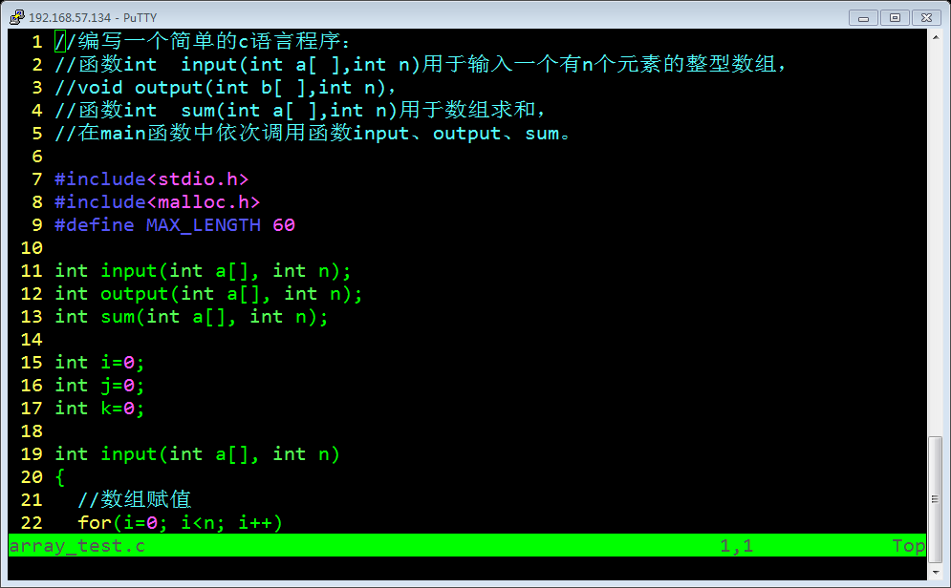

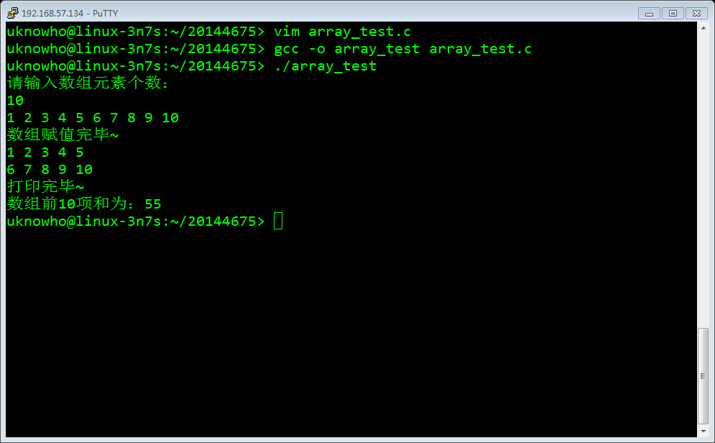

1. 编写一个简单的c语言程序：用随机数函数产生两个整型数，根据输入的字符’+’、’-‘、’*’、’/’作算术运算。

void main()

{

int range=0;

int i=0;

int num[2]={0};

printf("请输入获取随机数的范围，10代表[0~10)\n");

scanf("%d",&range);

printf("正在获取随机数...\n");

srand((unsigned)time(0));

for(i=0; i<2; i++)

{

num[i]=rand()%range;

printf("第%d个随机数为：%2d.\n",(i+1),num[i]);

}

printf("请输入操作符['1=+' '2=-' '3=*' '4=/']\n");

int method=0;

scanf("%d",&method);

switch(method)

{

case 1:

printf("%2d + %2d = %2d\n", num[0], num[1], num[0]+num[1]);

break;

case 2:

printf("%2d - %2d = %2d\n", num[0], num[1], num[0]-num[1]);

break;

case 3:

printf("%2d * %2d = %2d\n", num[0], num[1], num[0]*num[1]);

break;

case 4:

if(num[1]==0)

printf("除数为0，请重新获取随机数~~~~");

else

printf("%2d / %2d = %2.2f\n", num[0], num[1],(float)num[0]/num[1]);

break;

default:

printf("输入有误，请重新输入");

}

}

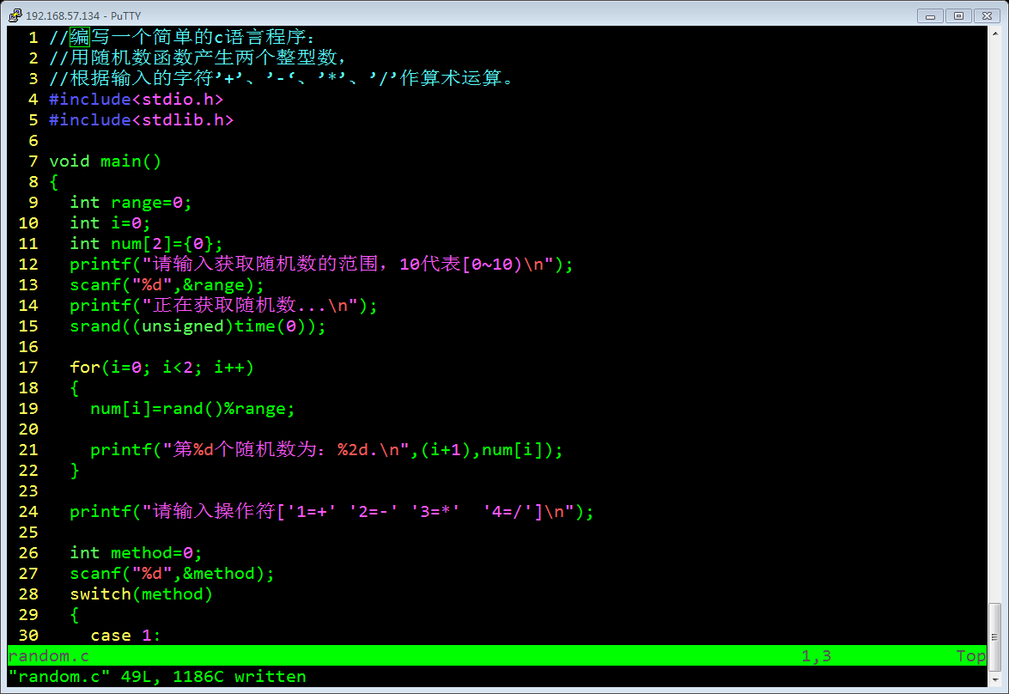

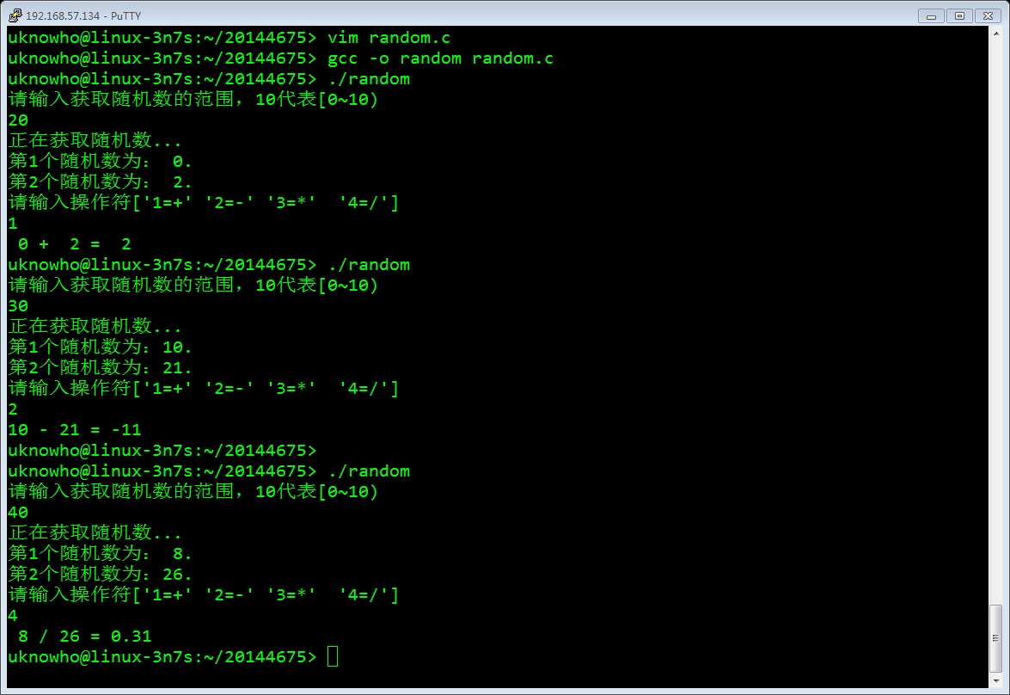

1. 编写一个程序，求2-n间的素数，n由键盘输入，循环变量分别从2到n、2到(int)sqrt(n)，分别测出两个循环的所用时间。

#include<stdio.h>

#include<math.h>

void main()

{

int n=0;

int i=0;

int m=0; /*2-n之间的任一数*/

int next=0;/*换行标志*/

long end=0;

printf("计算2-n之间的素数：");

printf("请输入n的值：\n");

scanf("%d", &n);

/*2-n循环*/

printf("2-n循环-------------------\n");

system("start=$(date +%s); echo $start");

for(m=2; m<=n; m++)

{

int flag=0;

for(i=2; i<m; i++)

if(m%i==0)

++flag;

if(flag==0)

{

printf("%-2d ", m);

next++;

if(next%5==0)

printf("\n");

}

}

system("end=$(date +%s); echo $end");

printf("\n2-n循环结束---------------\n");

/*2-根号n循环*/

printf("2-根号n循环---------------\n");

for(m=2; m<=n; m++)

{

int mm=sqrt(m);

for(i=2; i<=mm; i++)

if(m%i==0)

break;

if(i>mm)

{

printf("%-2d ", m);

}

}

printf("\n2-根号n循环结束------------\n");

}

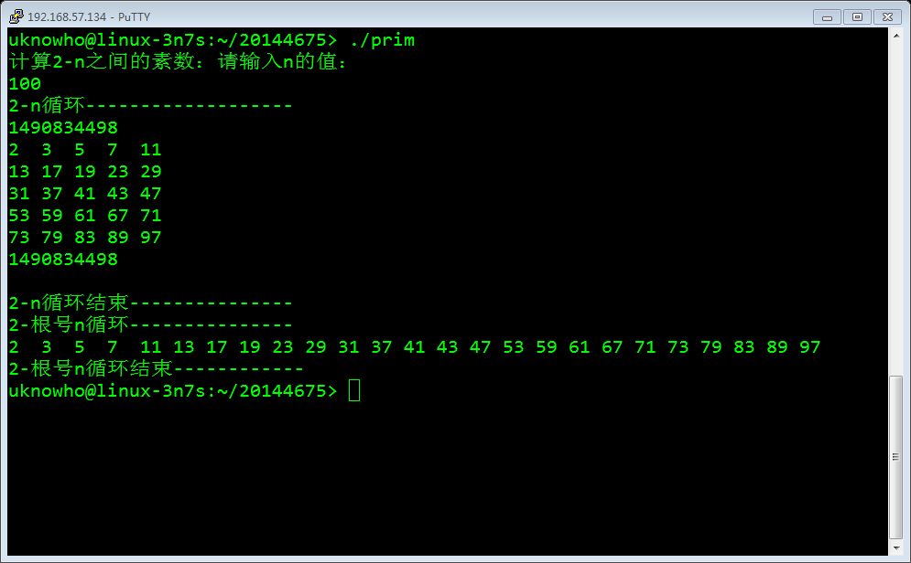

1. 输入一个整型数组，再进行排序，然后键盘输入一个整数，用二分法进行查找。
2. 修改其中一个源文件，重新make，察看编译过程。

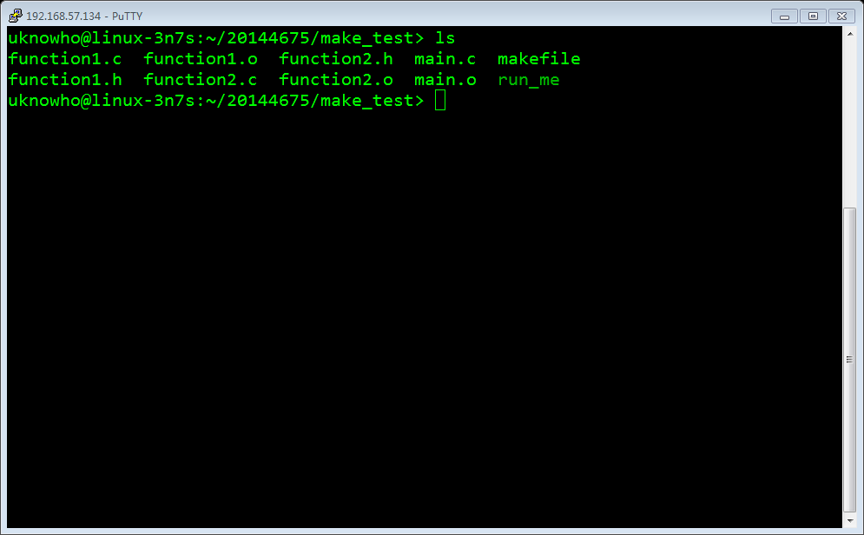

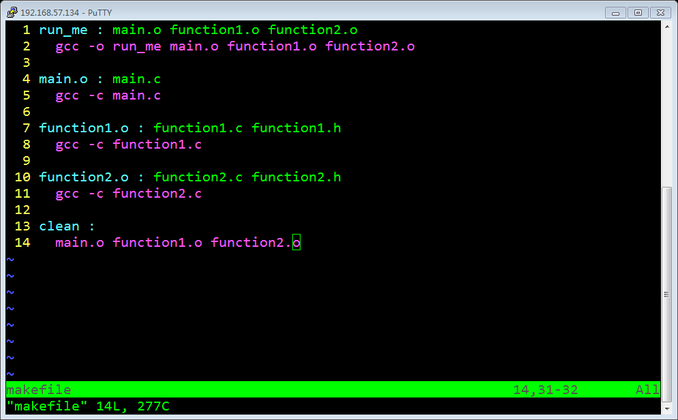

未修改：

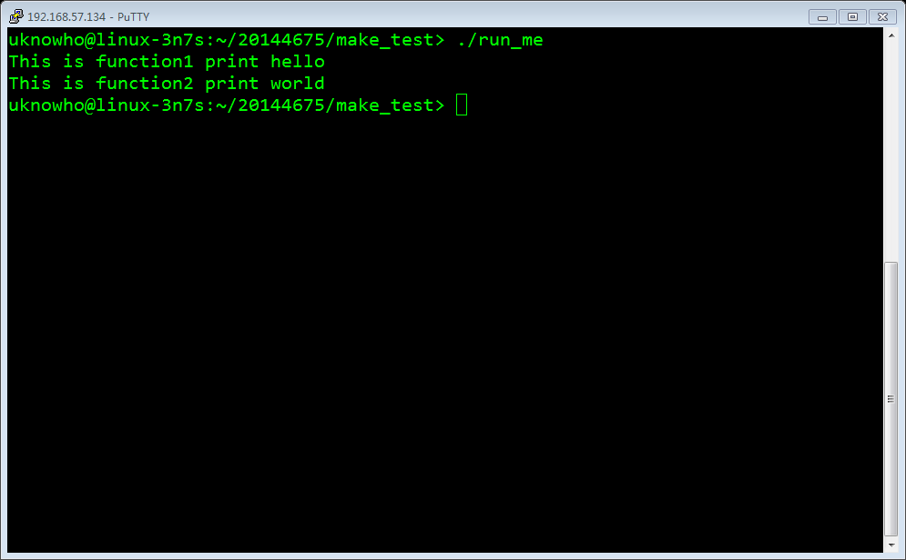

修改后：

